**Kompresja informacji w systemach teleinformatycznych**

1. **Cel ćwiczenia**

Celem ćwiczenia było zapoznanie się z kwantowaniem liniowym i nieliniowym oraz

porównanie tych dwóch metod za pomocą parametru **μ .**

1. **Przebieg ćwiczenia**

*a) Kwantowanie liniowe*

Początkowym zadaniem wykonywanym na laboratorium było przetestowanie metody kwantowania liniowego na próbce dźwiękowej „mowa.wav” . Kolejnym krokiem było wyznaczenie stosunku sygnał/szum. Przedstawia to rysunek poniżej:

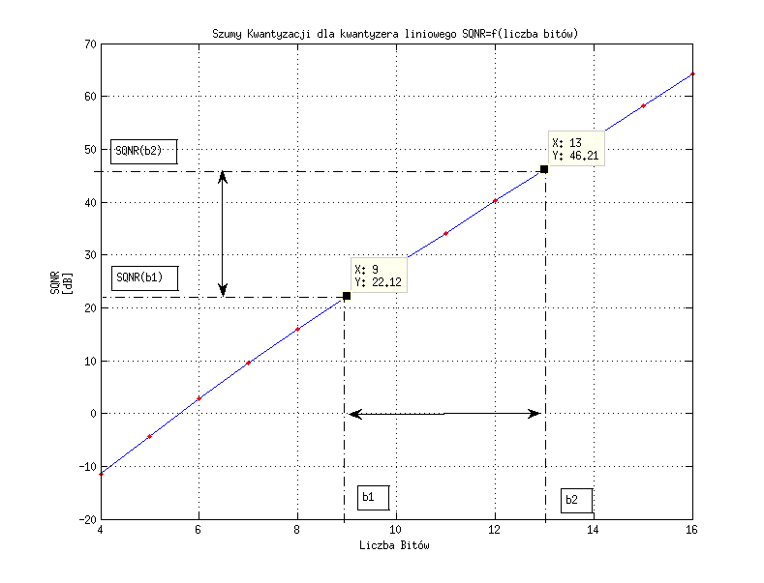

Dla stosunku sygnał/szum w kwantowaniu liniowym zależność jest liniowa.

$a= \frac{{SQNR}_{b2}-{SQNR}_{b1}}{b2-b1}$

|  |  |
| --- | --- |
| Liczba bitów | Wrażenia odsłuchowe |
| 4 | Przekaz niezrozumiały (32kb/s) 4 * 8000=32 kb/s |
| 5 | Przekaz niezrozumiały (40 kb/s) |
| 6 | Przekaz niezrozumiały (48 kb/s) |
| 7 | Przekaz zrozumiały, wysoki poziom trzasków i szumów (56 kb/s) |
| 8 | Przekaz zrozumiały, zaczynają znikać trzaski, wysoki poziom szumów (64kb/s) |
| 9 | Przekaz zrozumiały, brak trzasków, średni poziom szumów, akceptacja jakości (72kb/s) |
| 10 | Przekaz zrozumiały, brak trzasków, niski poziom szumów (80 kb/s) |
| 11 | Przekaz zrozumiały, brak trzasków, bardzo niski poziom szumów (88 kb/s) |
| 12 | Brak zniekształceń (96 kb/s) SQNR= 40 dB |
| 13 | jw. (104 kb/s) |
| 14 | jw. (112 kb/s) |
| 15 | jw. (120 kb/s) |

Z tabelki wynika, że sygnał jest już zrozumiały dla 7 bitów, lecz poziom szumów jest na tyle wysoki, że jakość dźwięku jest nie do zaakceptowania. Przy 12 bitach otrzymujemy sygnał bez zniekształceń. Kolejna próba zwiększenia ilości bitów nie wprowadza słyszalnych zmian w jakości sygnału mowy.

b) *Kwantowanie dynamiczne*

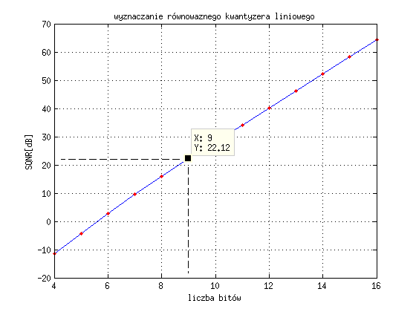

Na wyjściu czterobitowego kwantyzera dynamicznego stosunek sygnał/szum wynosi SQNR=21dB

co jest porównywalne z kwantyzerem liniowym o ilości bitów 9. Daje to nam podobną jakość dźwięku przy wykorzystaniu mniejszej liczby bitów. To wpływa natomiast na zwiększenie szybkości transmisji,

b) *Kwantowanie nieliniowe:*

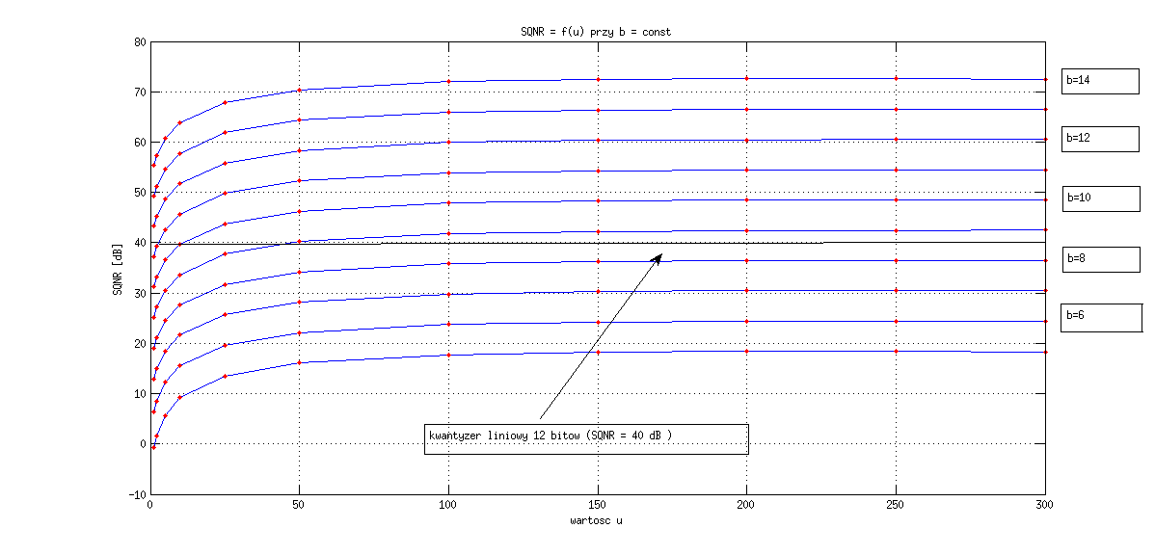

Dla kwantyzacji nieliniowej ilość bitów pozwalają na właściwą jakość sygnału mowy to 9 bitów, ponieważ stosunek sygnał/szum kwantyzacji jest na poziomie powyżej 40 dB.

Zwiększenie współczynnika µ powoduje „spłaszczenie” histogramu - dzieje się to w kompresorze, a następnie sygnał mowy jest przygotowywany do kwantyzacji liniowej.

1. **Wnioski**

Kwantyzacja liniowa poprzez jednakowy rozkład przedziałów kwantyzacji jest mniej efektywna niż kwantyzacja nieliniowa, ponieważ jest wykorzystywane więcej bitów do uzyskania tego samego efektu, jak w kwantowaniu nieliniowym. Przy kwantowaniu liniowym jest to 12 bitów, a przy nieliniowym 9. Zmniejszona liczba bitów jest spowodowana przygotowaniem sygnału mowy w kompresorze, co powoduje zwiększenie dokładności tych próbek, które występują częściej i ograniczenie dokładności próbek pojawiających się z mniejszą częstością.

W kompresorze kształtujemy sygnał mowy na równomierny, który jest optymalny dla kwantyzera liniowego. Im większe µ tym lepsze dopasowanie. Dynamiczny kwantyzer stosujemy gdy godzimy się na lekkie szumy, natomiast kwantyzer nieliniowy potrzebuje o 3 bity więcej aby uzyskać tę samą jakość.

Czterobitowy kwantyzer dynamiczny ma jakość porównywalną z 9-bitowym kwantyzerem liniowym, lecz pozwala na znaczne zmniejszenie liczby potrzebnych bitów do transmisji dźwięku. Dzięki temu możemy transmitować informację znacznie szybciej, lecz z z drobnymi zniekształceniami, które nie przeszkadzają w zrozumieniu przekazu.